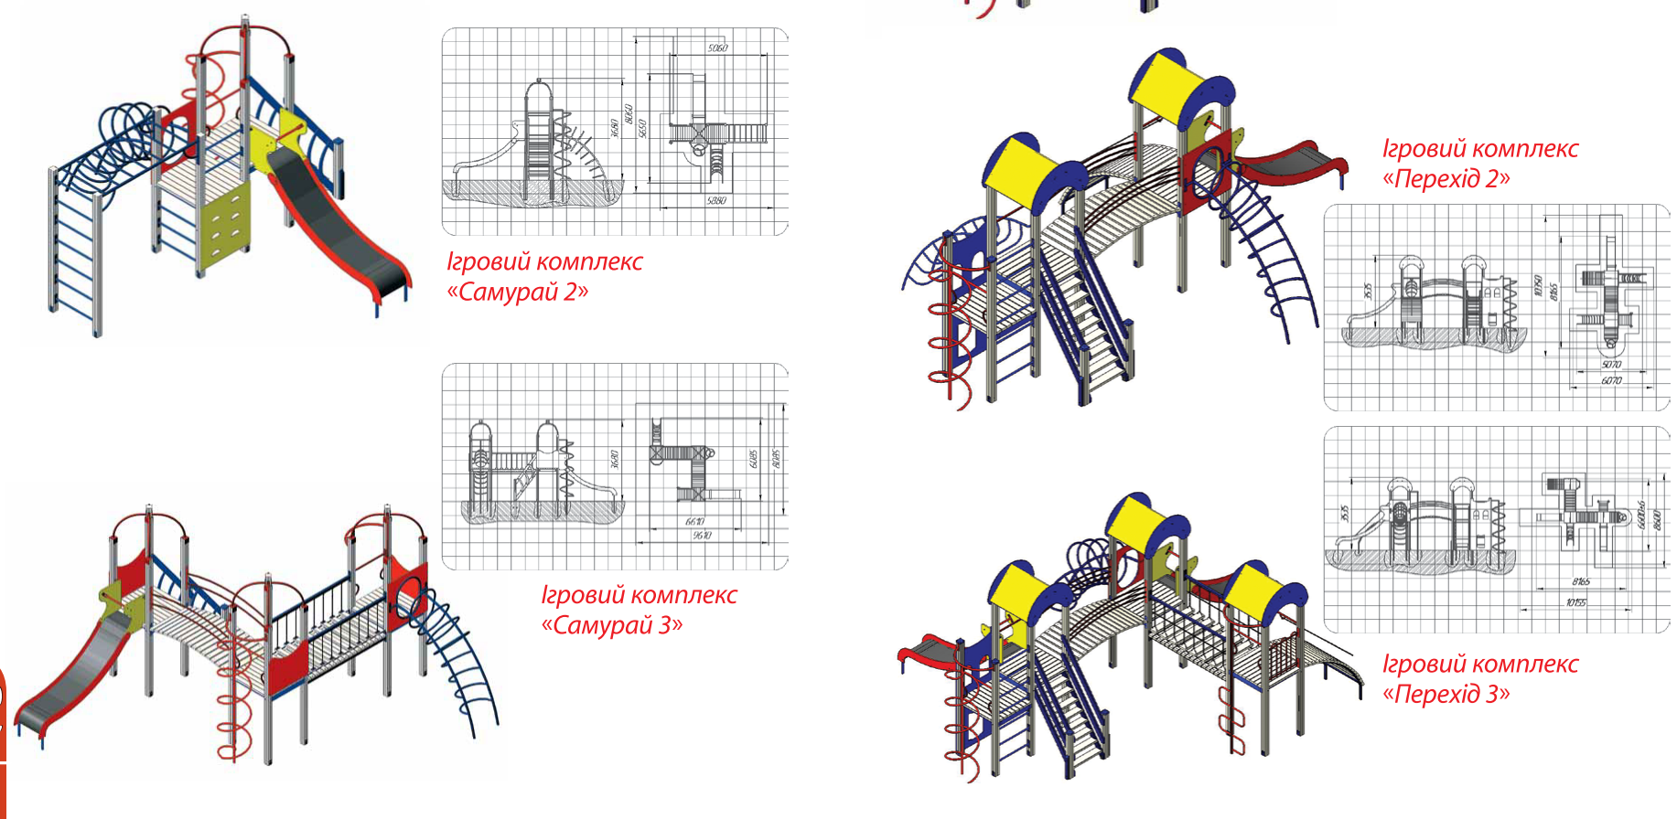
НАЗВА | Ціна | доставка
Ігровий комплекс "самурай-2" | 75030,00 | 18800,00
Ігровий комплекс "самурай-3" | 101350,00 | 25330,00
Ігровий комплекс "перехід-2" | 70550,00 | 18000,00
Ігровий комплекс "перехід-3" | 105120,00 | 26000,00

